Завтрак  Банан  Каша кукурузная молочная  Бутерброд с сыром  Какао с молоком  Сок  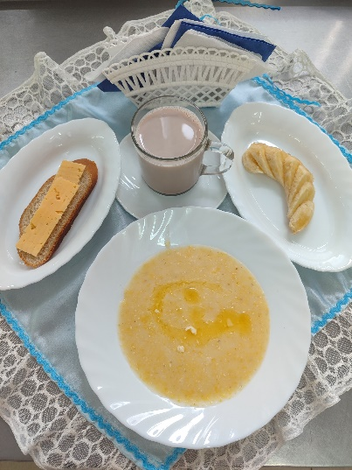 | Обед  Салат из свежих помидоров и огурцов  Суп кудрявый со сметаной  Картофельное пюре  Чевабчичи мясные  Биточки «Чикен топ»  Кисель витошка  Хлеб столичный  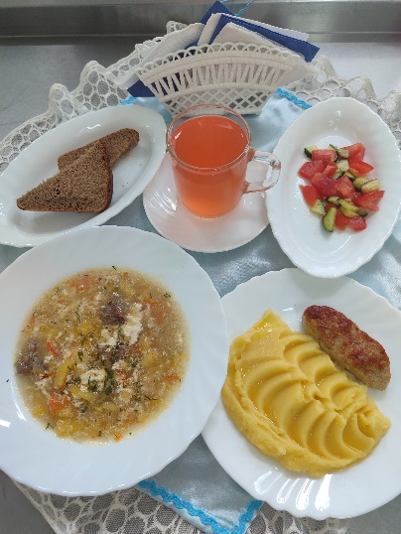
Полдник  Йогурт  Вафли  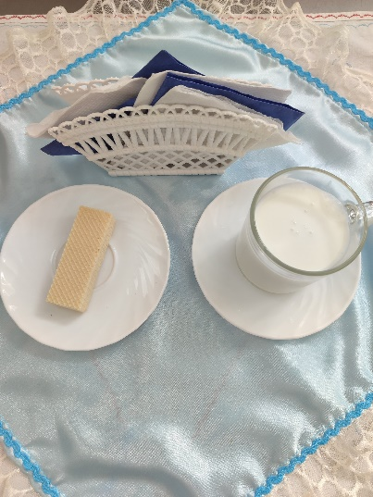 | Ужин  Винегрет  Пирожок с рисом и яйцом  Конфеты  Шоколад  Чай не сладкий  Хлеб пшеничный  